* Dependency 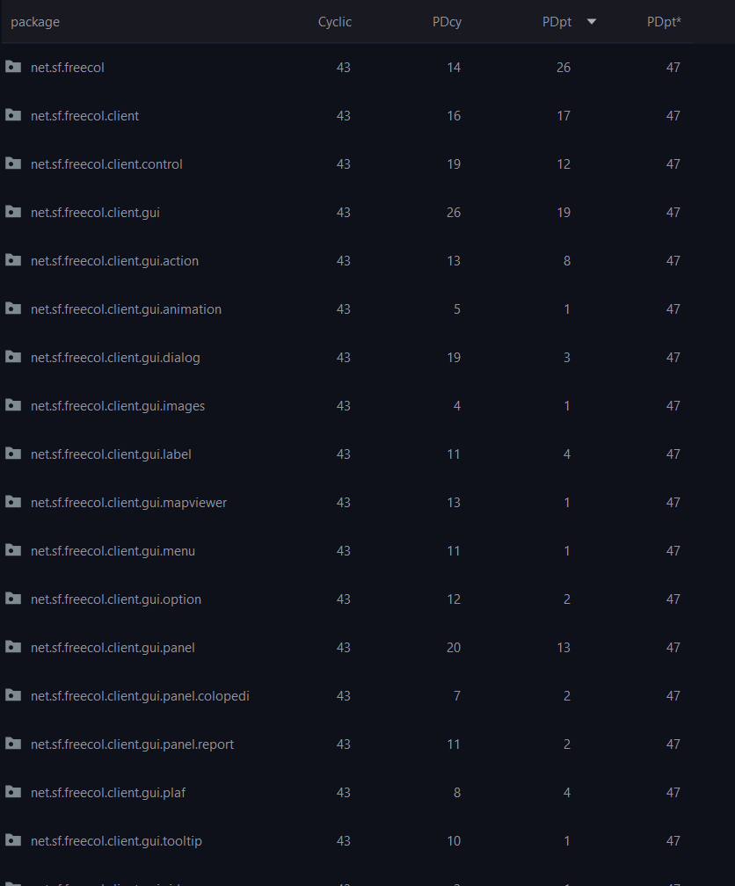

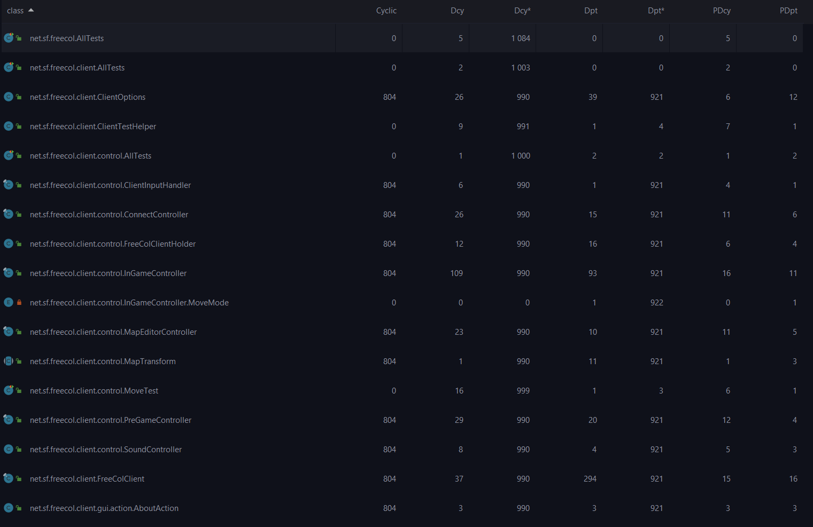  
  
  
  
  
  
  
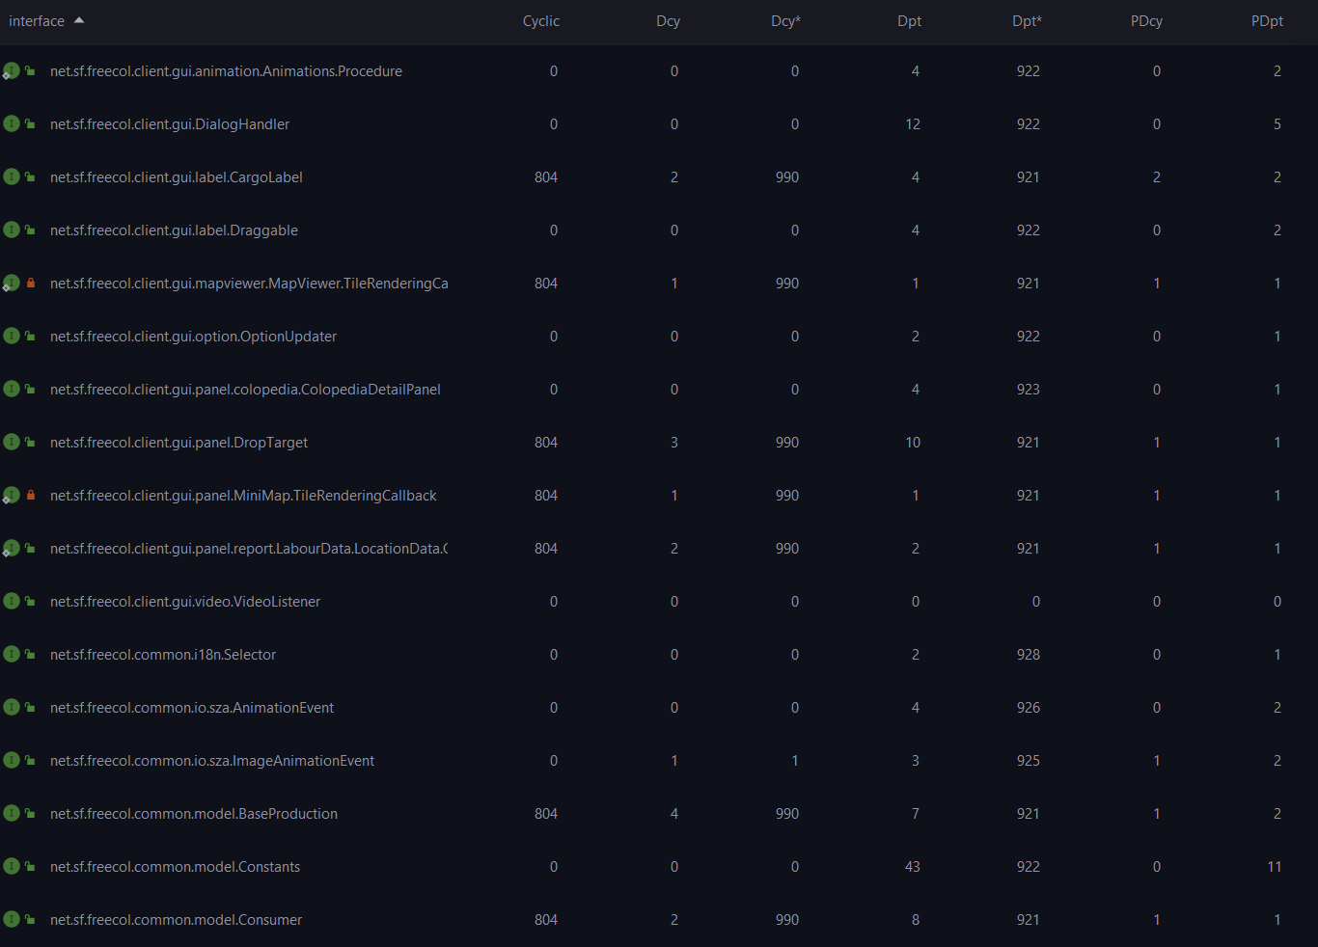

* **Cyclic:** Number of cyclic dependencies
* **Dcy:** Number of dependencies
* **Dcy*:** Number of transitive dependencies
* **Dpt:** Number of dependents
* **Dpt*:** Number of transitive dependents
* **PDcy:** Number of package dependencies
* **PDpt:** Number of dependent packages

Observando as metrics apresentadas (Class Metrics e Interface Metrics), podemos chegar à conclusão que há valores extremos relativos a Dcy* e a Dpt*. Estas metrics então podem indicar que alterações num módulo têm um amplo impacto no sistema e assim afetam grande parte do código.